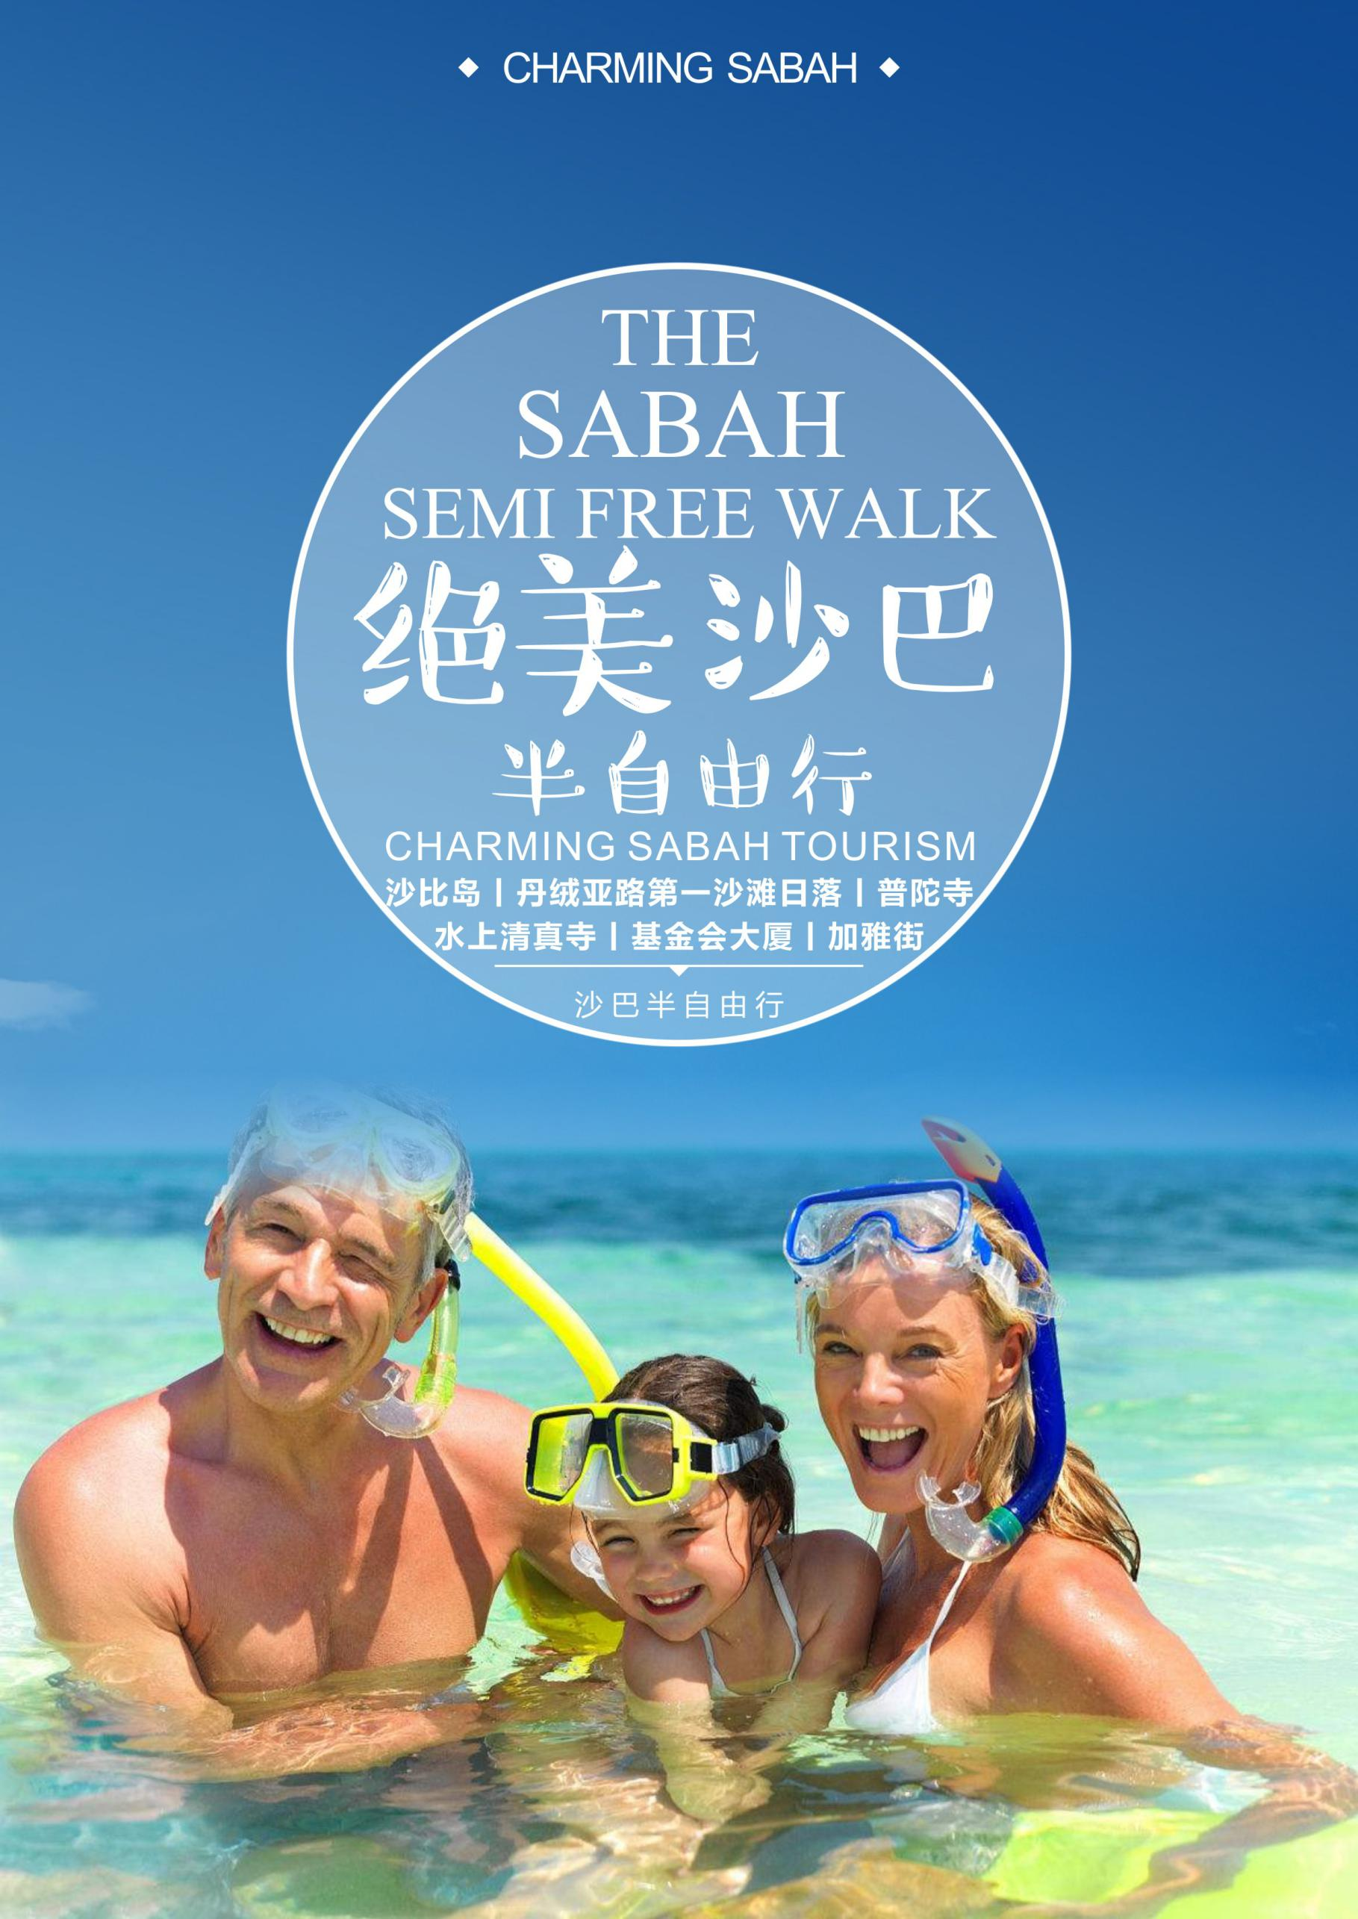

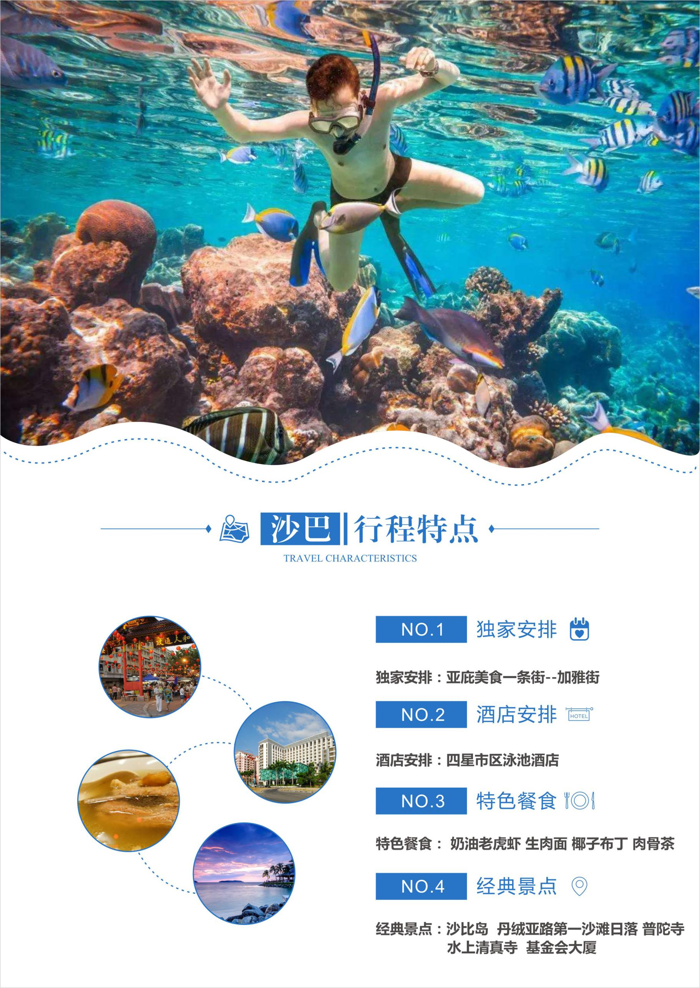

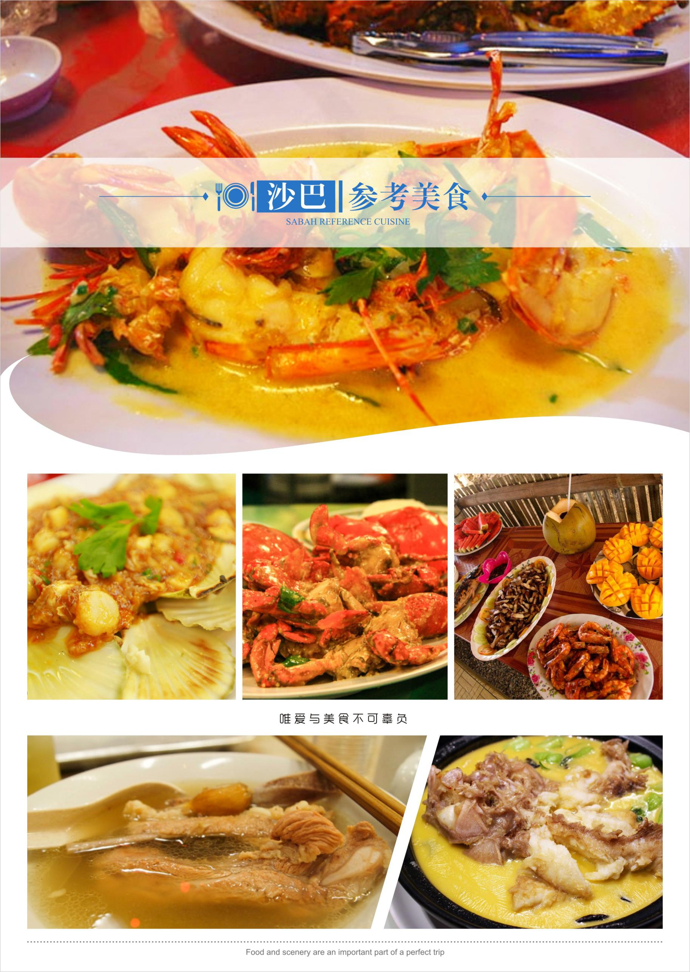

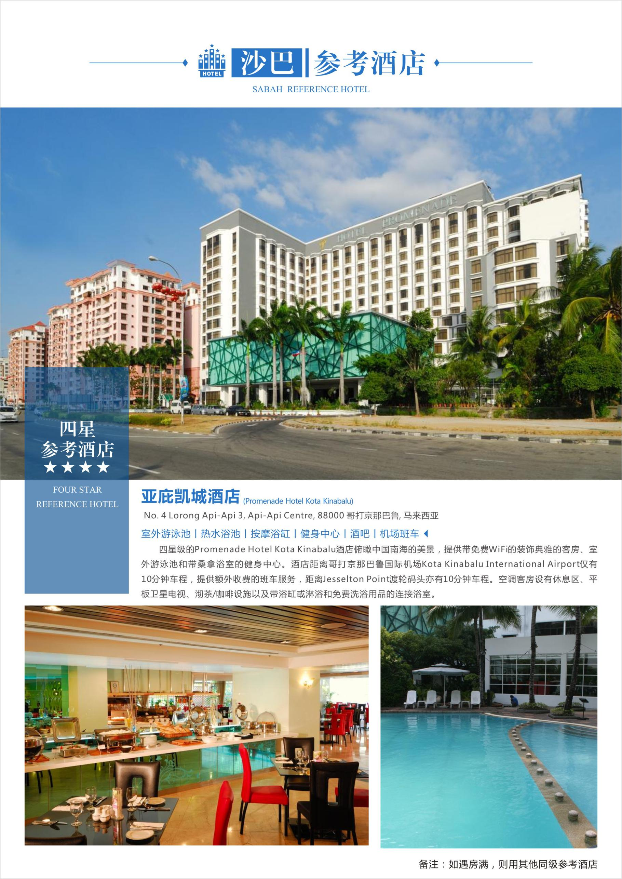

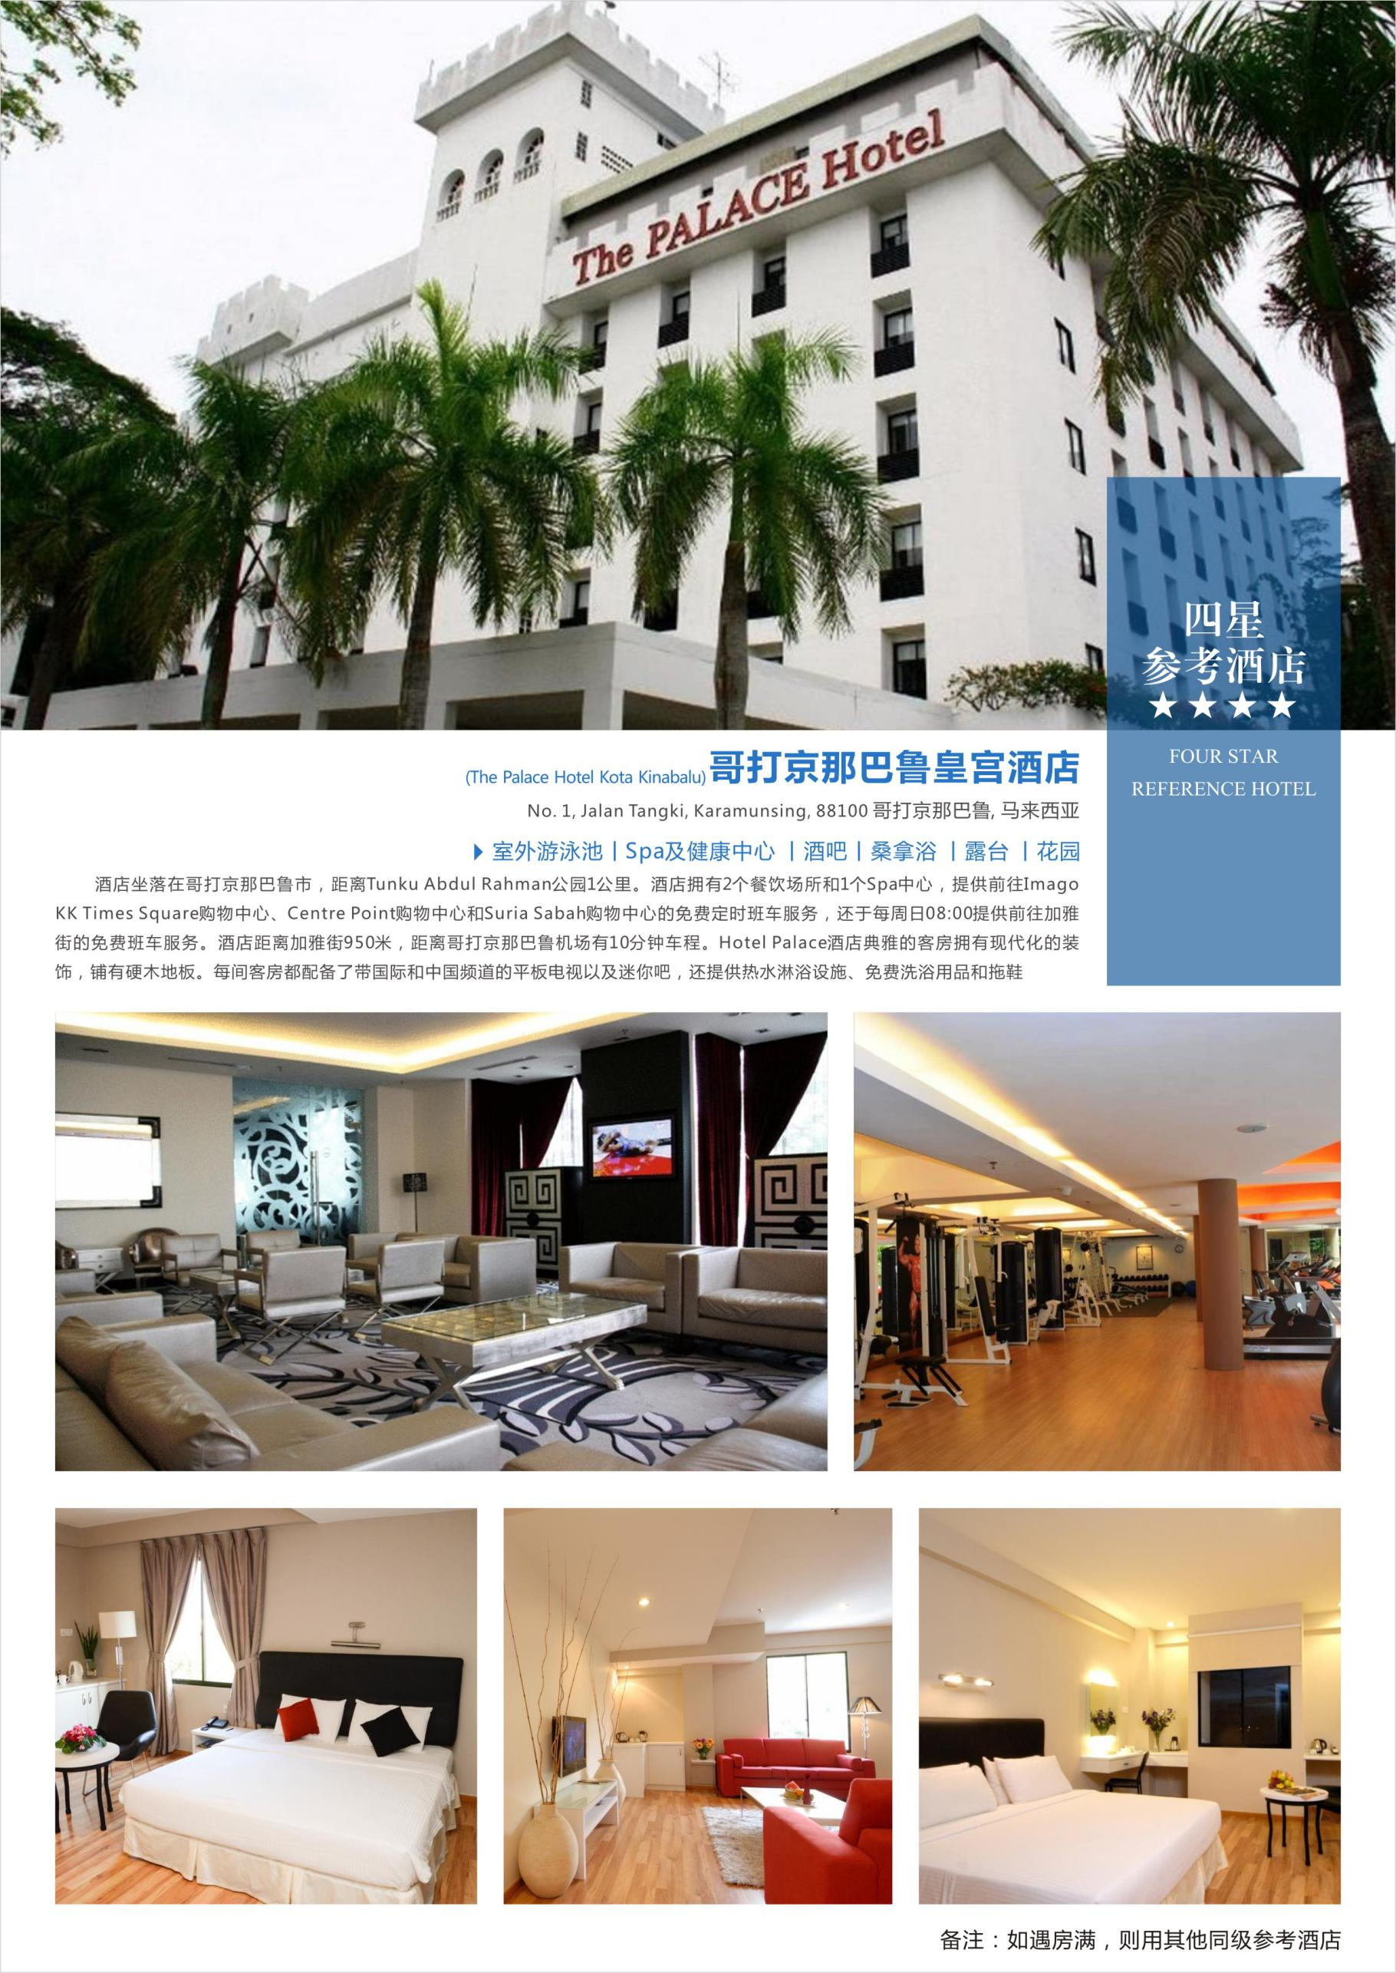

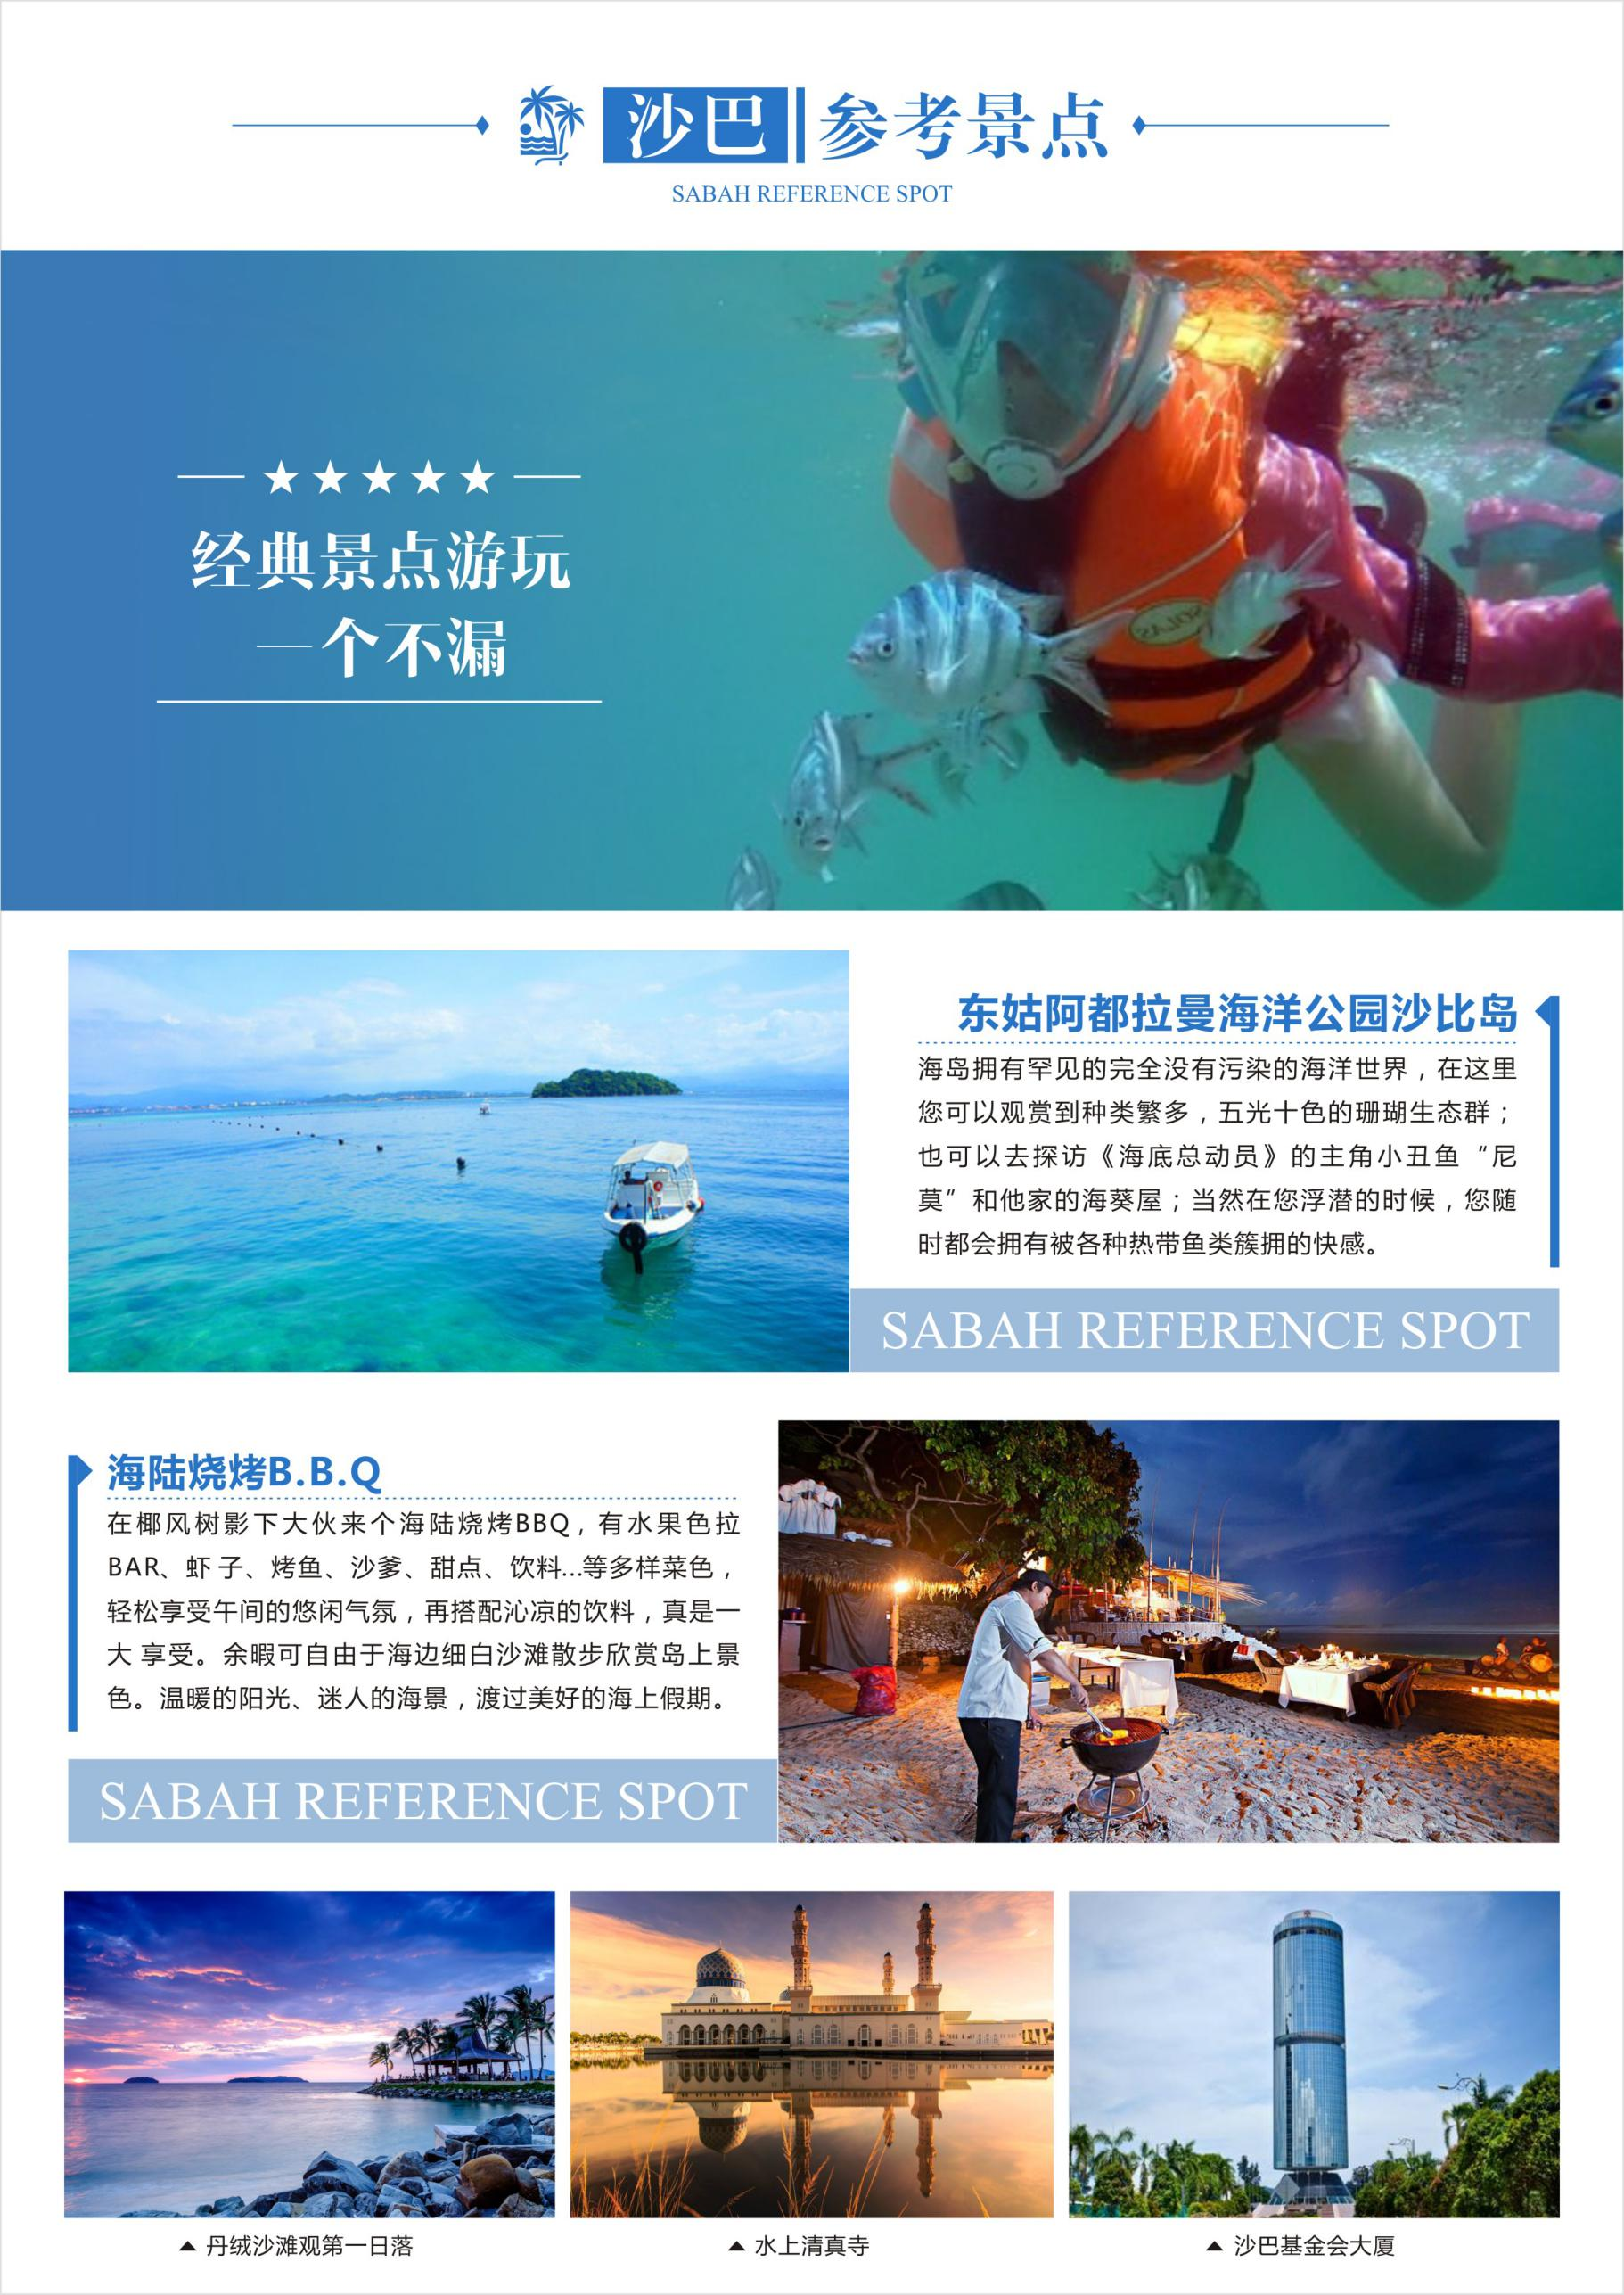

|  |  |  |  |  |
| --- | --- | --- | --- | --- |
| **DAY1** | **机场候机** | | | |
| **早餐：自理** | | | **午餐：自理** | **晚餐：自理** |
| **住宿：飞机上** | | | | |
| 各位贵宾于指定时间（航班起飞前3小时）在重庆江北机场国际厅集合，在领队协助下办理出境手续。 | | | | |
| **DAY2** | **重庆-吉隆披-亚庇** | | | |
| **早餐：飞机餐** | | | **午餐：飞机餐** | **晚餐：自理** |
| **住宿：亚庇酒店** | | | | |
| **参考航班：CKG-KUL MH519 01:35-0620 KUL-BKI MH2610 09:15-11:50**  抵达吉隆坡后转机前往沙巴州首府--亚庇。我们热情的导游已经在等待您的到来，随后乘车出发参观  【**沙巴基金会大厦**】（外观30分钟）-基金会大厦是一幢拥有 72 个边，由玻璃围绕而成的钢骨悬挂结构大厦，是世界仅有四栋相似建筑物之一。它是一座非常显眼的城市坐标，从几公里外都可以看到这座大厦。大厦由一根大柱子托起，据说它是从上往下盖的。  【**水上清真寺**】（外观30分钟）-亚庇市立回教清真寺 KOTA KINABALU CITY MOSQUE是一座典型的当代伊斯兰教建筑,座落在里卡士湾畔（Likas Bay)的这座市立回教清真寺是市内最大，乃至马来西亚国内，夕阳景观最壮丽的回教堂之一。这座占地一公顷，于1997年建成的清真寺可容纳9,720－12,000名教徒祈祷。它建于里卡士湾的人造湖上，感觉上有如浮在水面上的清真寺。  【**普陀寺**】30分钟-沙巴普陀寺是当地华人的庙，当地华侨捐献修了一个普陀寺，寺里所有的原材料都是从中国运来的，门口有尊观音像，和中国的观音像很不一样！还有寺庙是开放式的，香就放在炉前可随便取，当地人还把自己珍藏的有关佛学的书籍都放在寺里供大家阅读。  【**加雅街**】1个小时-加雅街是亚庇当地最热闹的一条美食街，路口有大大的牌坊，里面有着许多的网红餐厅，此地汇集全沙巴最具特色的美食小吃。最出名的美食是肉骨茶、生肉面、沙爹、椰子布丁、叻沙、桔子冰、手掌那么大的老虎虾和手臂那么粗大爬爬虾，还可以品尝到地道的马来西亚旧街场咖啡。 | | | | |
| **DAY3** | | **东姑阿杜拉曼国家公园出海游+丹绒亚路沙滩第一日落** | | |
| **早餐：酒店自助** | | | **中餐：海陆烧烤BBQ** | **晚餐：海鲜餐** |
| **住宿：亚庇酒店** | | | | |
| 酒店早餐后，驱车前往码头，乘快艇前往东姑阿都拉曼国家公园之位于亚庇西侧大海上的东姑阿都拉曼国家公园由5个岛屿组成，但浓缩的往往是精华，岛的西侧是岩石海岸，岛的东侧是沙滩，这里的水质非常好，很适合浮潜。  **【沙比岛离岛游】：**享受沙巴海岛浪漫游：从亚庇码头乘快艇前往东姑阿都拉曼国家公园中的浪漫海岛——沙比岛。这海岛拥有罕见的完全没有污染的海洋世界，在这里您可以观赏到种类繁多，五光十色的珊瑚生态群；也可以去探访《海底总动员》的主角小丑鱼“尼莫”和他家的海葵屋；当然在您浮潜的时候，您随时都会拥有被各种热带鱼类簇拥的快感。您也可以选择在码头栈道或是在及腰深浅的海里。除此而外还有各种令您血脉喷张的水上活动在等您，比如：飞鱼，深潜，海底漫步，海上飞伞等，这些项目花费不多却可以让您留下难忘的记忆，为本次浪漫海岛之旅增加一抹亮色。玩累了倚着椰子树躺在洁白的沙滩上，让自己完全融入这海天一色的淳美世界，那一刻一种浪漫的情愫便在心中荡漾开了。  **【海陆烧烤B.B.Q】：**正午时分，迎面飘来香浓的碳烤味，在椰风树影下大伙来个海陆烧烤BBQ，有水果色拉BAR、虾 子、烤鱼、沙爹、甜点、饮料..等多样菜色，轻松享受午间的悠闲气氛，再搭配沁凉的饮料，真是一大 享受。余暇可自由于海边细白沙滩散步欣赏岛上景色。温暖的阳光、迷人的海景，渡过美好的海上假期。  **【丹绒沙滩观第一日落】**丹绒亚路海滩欣赏令人叹为观止的落日美景，留下您浪漫的身影和美妙的回忆。 | | | | |
| **DAY4** | **亚庇市区自由活动** | | | |
| **早餐：酒店自助** | | | **午餐：自理** | **晚餐：自理** |
| **住宿：亚庇酒店** | | | | |
| 早餐后于酒店大厅集合，后自由活动，也可报名参加自费活动。（**自由行不含正餐餐食**） | | | | |
| **DAY5** | **亚庇市区自由活动** | | | |
| **早餐：酒店自助** | | | **午餐：自理** | **晚餐：自理** |
| **住宿：亚庇酒店** | | | | |
| 早餐后于酒店大厅集合，后自由活动，也可报名参加自费活动。（**自由行不含正餐餐食**） | | | | |
| **DAY6** | **亚庇-吉隆坡-重庆** | | | |
| **早餐：酒店自助** | | | **午餐：肉骨茶餐** | **晚餐：飞机餐** |
| **住宿：温馨的家** | | | | |
| **参考航班：BKI-KUL MH2641 15:10-17:50 KUL-CKG MH518 19:55-00:30+1**  早餐于酒店内享用自助早餐，于指定时间酒店大堂内集合，乘车前往沙巴机场搭乘航班前往吉隆坡转机返回重庆，结束愉快旅程。 | | | | |

**此航班时间仅供参考，准确时间以民航局批复为准。**

**参考网评四星酒店：凯城，东方，皇宫，元明，阳光或同级酒店**

**费用包含及不含**

|  |  |
| --- | --- |
| **费用包含** | **费用不含** |
| **●** 全程国际机票及税金 | **●** 燃油附加税金升幅 |
| **●** 全程行程所列酒店标准间**（两人一房，如出现单男单女或大床房，我社有权拆分夫妻或采取加床处理或客人自补单房差；12岁以下小童不占床）。** | **●** 不含杂费480元（马来西亚签证费及小费），此费用需在出发前，与团费一起支付。 |
| **●** 行程所列餐食：4早3正（餐标30元/人，不吃不退）  飞机餐：1早2正（由航空公司提供，不吃不退） | **●** 旅游意外险、个人开支及不可抗力因素产生的额外费用 |
| **●** 重庆-吉隆坡-亚庇 往返30kg行李托运/每人  行李箱不得超过23cm*36cm*56cm | **●** 若出现单房差，请自补单房差650元/位 |
| **●**全程持证领队陪同服务。 | **●** 不含政府酒店税费每间每晚10马币(酒店前台现付) |

**签证所需资料**

|  |
| --- |
| **电子签证所需资料**  **1、护照有效期为6个月**  **2、成人：护照首页扫面件＋2寸白底彩照电子档**  **3、未成年人（**18 周岁以下**）**  有父母随行：护照首页扫面件＋2寸白底彩照电子档＋出生证明复印件/扫面件+户口本整本复印件/扫面件  无父母随行：护照首页扫面件＋2寸白底彩照电子档＋出生证明复印件+户口本整本复印件+委托书  （如没有出生证明，则需要派出所开具的户籍证明或亲属关系证明）  **电子签证需要提前3个工作日**  **备注**：如果客人护照在三个月之内有入境马来西亚记录，为不影响客人本次马签出签，请客人在杂费基础上另付 100 元/人办理纸签。  **纸签所需资料准备**  **1、护照有效期为6个月**  **2、成人：护照原件+2张2寸白底彩照**  **3、未成年人（**18周岁以下**）**  有父母随行：护照原件+2 张 2 寸白底彩照＋出生证明复印件+户口本整本复印件  无父母随行：护照原件＋2 张 2 寸白底彩照＋出生证明复印件+户口本整本复印件+委托书  （如没有出生证明，则需要派出所开具的户籍证明或亲属关系证明）  **送签需要提前8个工作日** |

**注意事项**

|  |
| --- |
| **●** 为避免不必要之尴尬情况，请勿擅取酒店房间内任何物品，若要留为纪念，请向酒店购买 |
| **●** 请紧记旅程中集合时间及地点，团体游览务请准时，旅程中若遇特殊情况而须调动，以领队安排后通告为准。因全团为包机及买断地接产品的包价团，团员如在旅途中突然退出或不参与任何团体活动(如: 餐/观光景点及住宿), 均当作自动放弃, 所缴付费用概不退换； |
| **●** 凡参团旅客，均一律严禁携带违禁物品，又或带取私货牟利，每人最多允许携带一条香烟进入沙巴境内，酒不得超过 1 升。鉴于相关条例时有调整，如有需要请与工作人员提前沟通。 |
| 贵重物品要随身携带，游览期间不要将贵重物品放在车上，托运行李时贵重物品也要随身携带。 |
| **●** 关于马币兑换，客人与酒店或者商店兑换马币请当面仔细辨别真伪后再结束交易，避免误会。 |
| **●** 由于个人体质不同，为健康起见，请选择饮用瓶装水，大多数酒店都每天都有免费提供。 |

**温馨提示**

|  |  |
| --- | --- |
| **语言** | 沙巴因属大马，马来文与马来语为官方语言。英语可在酒店及商业区通行。沙巴华人属于第二大族群以粤语见长。 |
| **货币** | 通用货币为马币 RM（称:林吉特）,1 马币相当于 1.6 元人民币。 (仅供参考，以当时为准)。 |
| **电压** | 沙巴曾被英国殖民，使用英标充电插座，200-220 伏特，一般酒店的前台都可以借来用。 |
| **气候** | 热带季风气候、全年温和宜人、温度约为 23 度—32 度之间；11 月到翌年 2 月为雨季，4 月到 10 月为旱季。 |
| **时差** | 沙巴与中国没有时差。 |
| **国际电话** | 00+86+区号+电话号码，也可以请当地导游代购当地电话卡，相对较便宜。 |
| **衣着** | 全程可穿着简单夏天服装，喜欢游泳者则带备游泳用品及拖鞋，沙巴酒店出于环保理由，部分酒店不提供牙刷和洗澡用毛巾，请自备。另建议客人自带凉鞋或拖鞋，在活动时会方便许多。可以带上一件薄的风衣，因天气会有变化。 |
| **自由活动** | 沙巴有众多非法旅行社和导游，因不含保险，一旦出现意外将无法得到保障，请不要随便参加非本社安排的各项自费活动等项目，否则本公司不承担任何责任。如游客需要请咨询酒店前台，以保证您的人身安全。 |
| **药物** | 建议带上一些肠胃药和感冒药等常用药品，以及防蚊水。以应不时之需。假如需要长期服用指定药物，出发前宜事先准备好足够份量，以保持最佳健康状态。 |
| **小费** | 由于国际礼节，酒店服务生提行李、送水、整理房间游客酌情给予小费。 |
| **责任条例** | 因天灾、人祸、罢工、天气影响以及其他不可抗拒因素而导致损失或产生额外费用，概与本公司及其代理人无关。本公司有权将行程的先后做出适当的变动或替换任何项目。 |

**禁忌事项**

|  |
| --- |
| **●**马来西亚严厉禁毒，携带毒品要被判死刑。过境时旅客特别需要看管好自己的行李，以防被掉包挟带毒品。 |
| **●**在和马来西亚人交谈时，不要把双手贴在臀部上，因为这种方式表示发怒。 |
| **●**马来西亚人忌讳摸头，认为摸头是对人的一种侵犯和侮辱。 |
| **●**同马来西亚人握手、打招呼或馈赠礼品时，千万不可用左手。握手时，双手仅仅触摸一下，然后把手放到额前,以表示诚心。通常男士不主动与女士握手。 |

**购物店一览表如下：**

|  |  |  |  |
| --- | --- | --- | --- |
| 中文名 | 地址 | 购物点销售内容 | 停留时间 |
| 水晶燕土特产店 | NO.13, GRD FLOOR, JLN BAKAU, LIKAS BAHARU, JLN BURUNG SELANGKIR, MILE 5 1/2, JLN TUARAN, 88450, K.K., SABAH. | 专营纯天然“马来西亚国宝”TONGKAT ALI(东革阿里原片及胶囊)  马来西亚传统药油如：千里追风油，海底铁树油，青草油，豆蔻花油等  马来西亚地道的风味蜜饯小食  燕窝 | 约40分钟 |
| 极品咖啡+巧克力店 | LOT 12 & 13, INDUSTRI E33 LIKAS MILE 2, JLN TUARAN, LIKAS, 88554, KOTA KINABALU, SABAH. | 提拉米苏巧克力、黑巧克力、白巧克力、牛奶巧克力、榴莲巧克力、本地水果巧克力、可可饮料、白咖啡、糖果。 | 约40分钟 |
| 皇家乳胶店 | H584 Mile 3.5 likas jalan tuaran 88400 kota kinabalu | 100%纯天然乳胶，乳胶枕头和床垫 | 约60分钟 |

**自费项目一览表如下：**

|  |  |  |  |
| --- | --- | --- | --- |
| 项目 | 餐食 | 大人 | 小孩 |
| 婆罗洲文化村 Borneo Cultural Village  傳統屋/傳統舞蹈/交通接送/午/入门票 | 午 | **RM 230** | **RM 185** |
| 美人鱼岛一日游 Mantanani Island  酒店码头接送/浮浅用具/午餐/码头票/门票 | 午 | **RM 350** | **RM 305** |
| 美人鱼岛体验深浅 Mantanani Island DSD  酒店码头接送/深浅用具/午餐/码头票/门票 | 午 | **RM 530** | **--** |
| 环滩岛之旅 Mengalum Island  酒店码头接送/浮浅用具/午餐/码头票/门票 | 午 | **RM 420** | **RM 340** |
| 长鼻猴+萤火虫生态之旅 （威士顿）  交通接送/下午茶/马来式自助餐/入门票 | 晚 | **RM 230** | **RM 185** |
| 九如河激流泛舟之旅 Kiulu Rafting  漂流用具/交通接送/午餐/漂流向导/保险/入门票 | 午 | **RM 230** | **RM 185** |
| 神山国家公园一日游 Kinabalu Park +Poring Tour  神山公园/温泉/冷泉/交通/午餐/入门票 | 午 | **RM 230** | **RM 185** |
| 红树林生态游-龙尾湾 Borneo KellyBay  交通/自助午餐/下午茶/门票 | 午 | **RM 275** | **RM 230** |
| 海钓一日游（最少4位以上）  含：海钓用具等 | 午 | **RM 600** | **RM 480** |
| 东姑拉曼海岛一日游  含：救生衣，浮浅用具，入门票 | 午 | **RM 225** | **RM 180** |
| 卡哇卡哇长鼻猴+萤火虫生态之旅  交通接送/下午茶/马来式自助餐/入门票 | 晚 | **RM 200** | **RM 180** |

**备注：**

**费用以马币计算**

**自费活动最少06位以上成行。**

**自费不含导游小费每人每天RMB 30元/天。**

**自费活动是拼团制度。**

**本社保留权利更改或取消出发，视当日天气或地理情况而定。**

**本社保留权利不退还或更改出发日期给予取消行程的旅客或没有任何医生证明。**

**儿童是3-11岁 / 2岁以下婴儿免费。**

**如已经阅读以上条款，并同意，请签字确认。**

**游客签字：**

年 月 日

**祝贵宾们马来西亚旅游愉快！！！**